Лабораторна робота №4

**Тема:** НАЛАГОДЖЕННЯ ТА ДОСЛІДЖЕННЯ

ФУНКЦІОНУВАННЯ ОДНОРАНГОВОЇ ЛОКАЛЬНОЇ

КОМП’ЮТЕРНОЇ МЕРЕЖІ НА БАЗІ ОС WINDOWS

*М****ета:*** *ознайомитися із загальною будовою керованого комутатора Cisco; ознайомитися з основними можливостями мережної операційної системи Cisco IOS та розглянути особливості її застосування на керованих комутаторах Cisco; дослідити можливості Cisco IOS з налагодження та діагностування основних параметрів функціонування керованих комутаторів Cisco.*

Хід роботи

**Завдання 1:** Розглянути та скласти повну і спрощену схеми нуль-модемного кабелю, побудованого з використанням двох рознімів DB-9. На схемах зазначити відповідні сигнали для відповідних контактів.

Повна та спрощена схема:

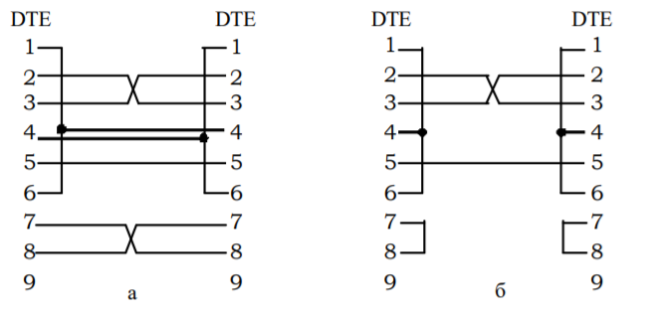

**Завдання 2:**

На основі схем з’єднань п. 1 та відповідних таблиць сигналів, наведених у теоретичних відомостях, скласти повну і спрощену схеми нуль-модемного кабелю, побудованого з використанням двох рознімів DB-25.

Повна та спрощена схема:

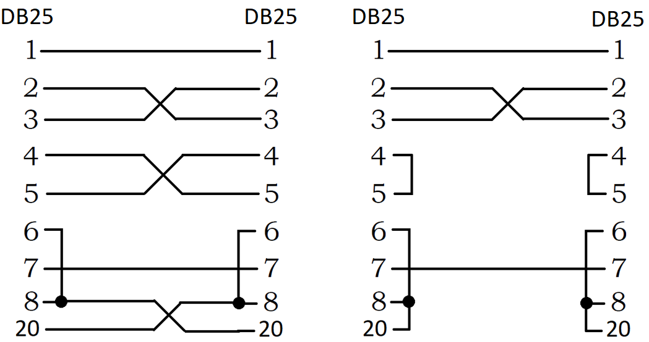

**Завдання 3:**

На основі схем з’єднань п. 1 та відповідних таблиць сигналів, наведених у теоретичних відомостях, скласти повну і спрощену схеми нуль-модемного кабелю, побудованого з використанням рознімів DB-9 та DB-25.

Повна та спрощена схема:

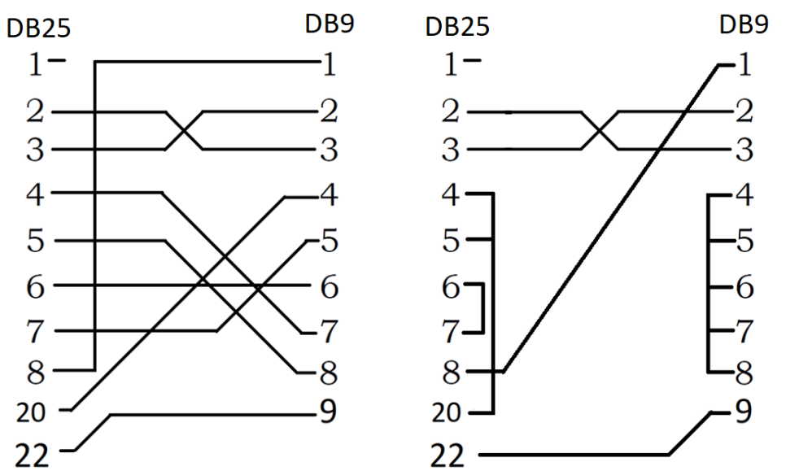

**Завдання 4:**

На основі схем з’єднань п. 1 та відповідних таблиць сигналів, наведених у теоретичних відомостях, скласти повну і спрощену схеми кабелю Cisco Rollover Cable, побудованого з використанням двох рознімів RJ-45.

Повна та спрощена схема:

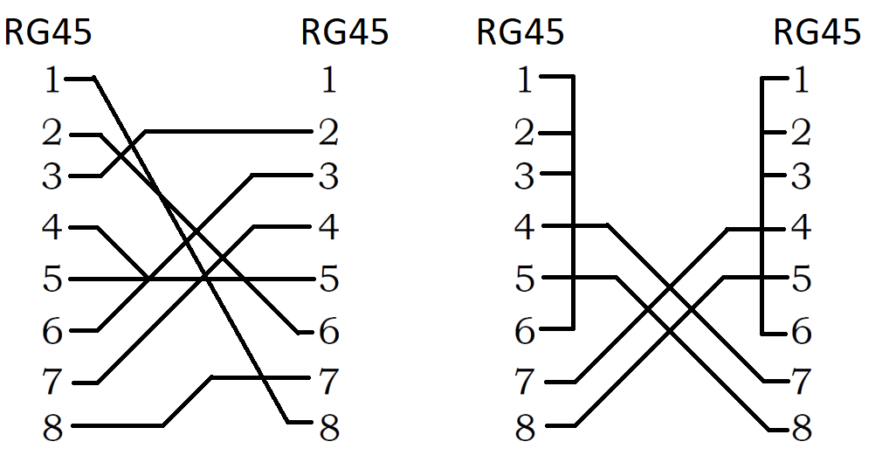

**Завдання 5:**

На основі схем з’єднань п. 1 та відповідних таблиць сигналів, наведених у теоретичних відомостях, скласти повну і спрощену схеми кабелю Cisco Console Cable, побудованого з використанням рознімів DB-9 та RJ-45. На схемах зазначити відповідні сигнали для відповідних контактів.

Повна та спрощена схема:

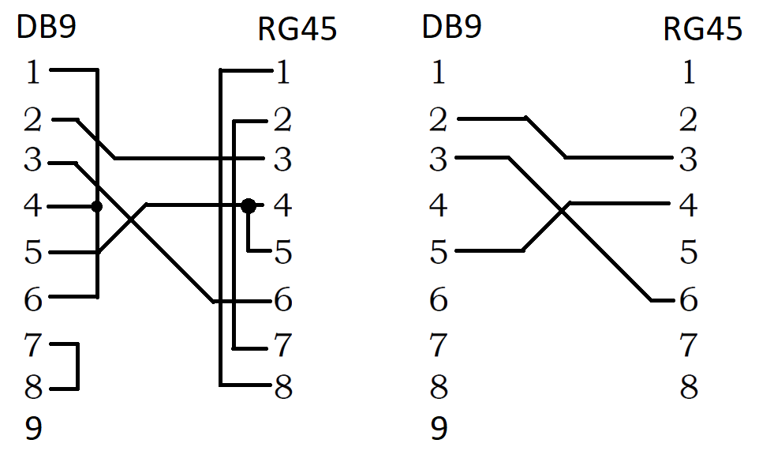

**Завдання 6:**

На основі схем з’єднань п. 1 та відповідних таблиць сигналів, наведених у теоретичних відомостях, скласти повну і спрощену схеми кабелю Cisco Console Cable, побудованого з використанням рознімів DB-25 та RJ-45.

Повна та спрощена схема:

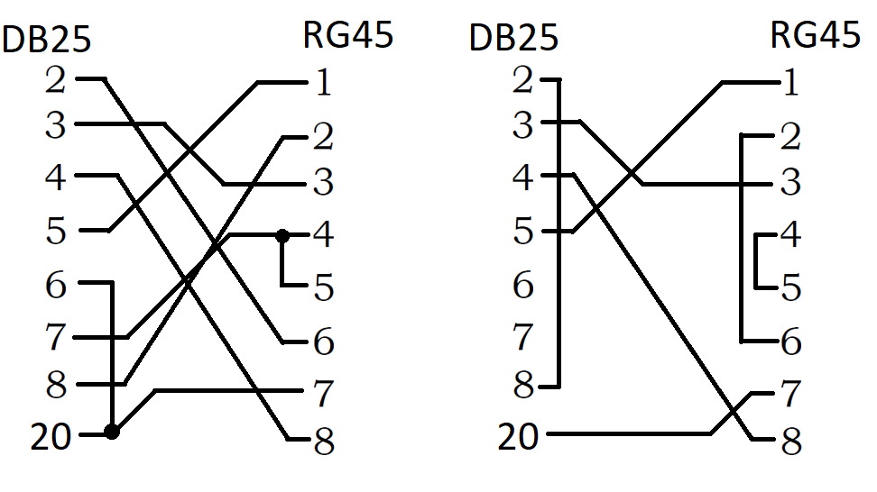

**Завдання 7:**

У середовищі програмного симулятора/емулятора створити проект мережі, у якому здійснити фізичне підключення робочої станції до комутатора за допомогою консольного кабелю (рис. 27). Виконати підключення з робочої станції до комутатора за допомогою термінальної програми. Визначити основні параметри комутатора та занотувати їх у вигляді табл. 12

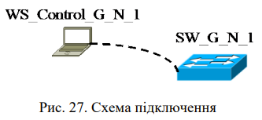

Проект мережі:

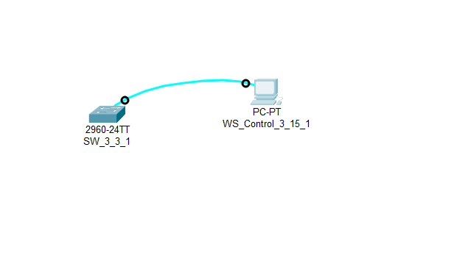

|  |  |
| --- | --- |
| **Параметр** | **Значення** |
| Модель комутатора | WS-C2960-24TT-L |
| Модель та номер процесора | PowerPC405 |
| Об’єм пам’яті (RAM, Flash, NVRAM) | 65536Kb |
| Кількість інтерфейсів Ethetnet/Fast Ethernet | 24 |
| Кількість інтерфейсів Gigabit Ethernet | 2 |
| Серійний номер системи | FOC1010X104 |
| Серійний номер материнської плати | FOC10093R12 |
| Серійний номер блока живлення | AZS1007032H |
| Базова МАС адреса блока управління | 00:01:96:AC:D0:53 |
| Конфігураційний регістр | 0х01 |
| Версія IOS | Version 15.0(2)SE4 |
| Образ IOS | C2960-LANBASEK9-M |
| Розмір файла образу IOS | 4233K bytes |

**Завдання 8 (15 варіант):**

Провести налагодження параметрів іменування, системного часу (за даними табл. 13), системних повідомлень-банерів, консольного підключення та термінального сеансу (за даними табл. 14). Зберегти налагодження. Перезавантажити комутатор та перевірити можливість підключення за допомогою термінальної програми з налагодженими параметрами, вивести параметри налагоджень поточного термінального сеансу.





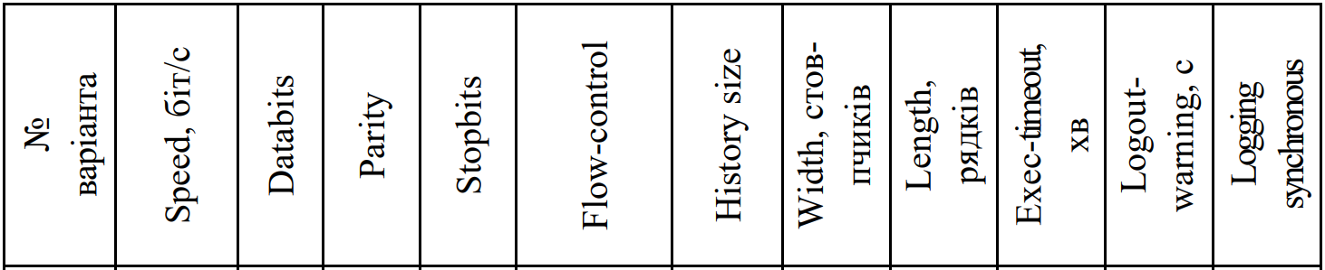



Налаштування параметрів іменування та повідомлень:

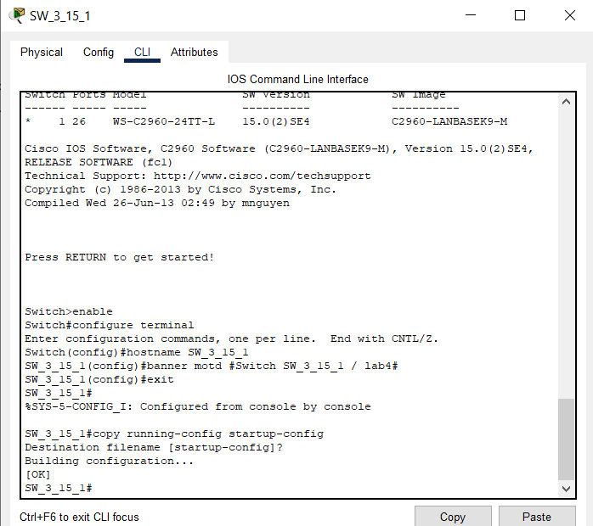

Налаштування параметрів часу:

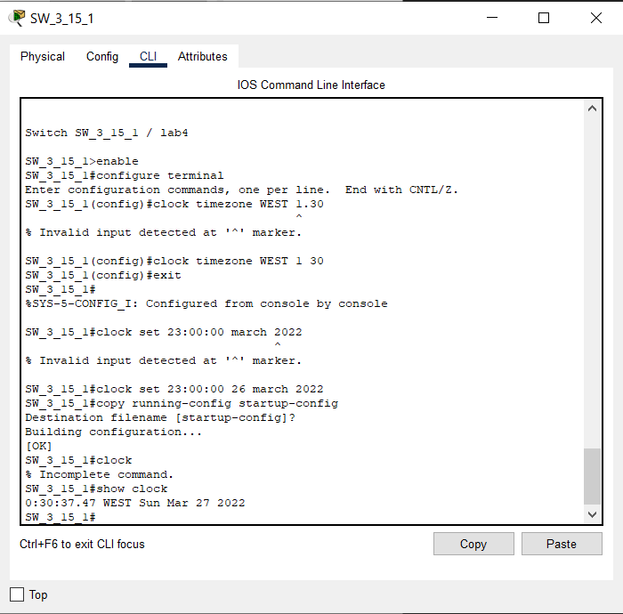

Налаштування параметрів консольного підключення та сеансу:

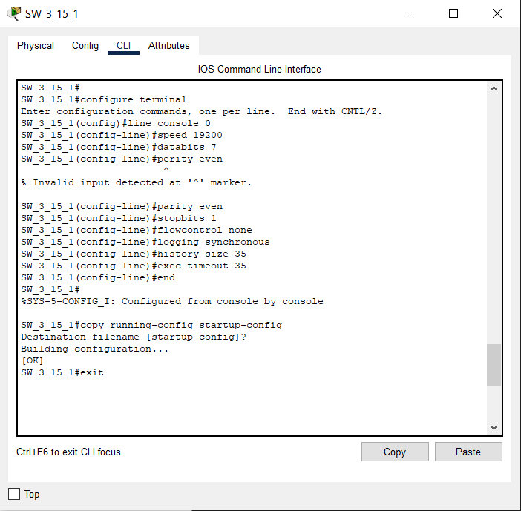

Підключення за допомогою термінальної програми:

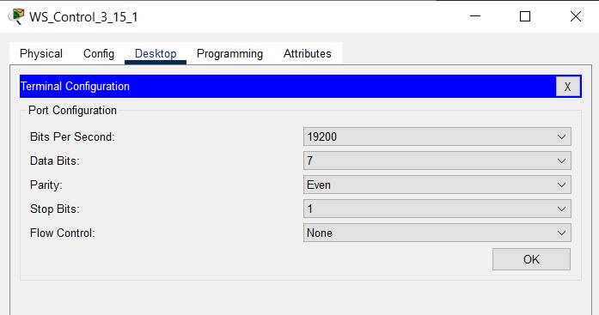

**Завдання 9:**

Провести налагодження парольного доступу до комутатора (його командних режимів) із використанням відкритих паролів. Зберегти налагодження. Перезавантажити комутатор та перевірити виконані налагодження. Зашифрувати паролі за типом 7 та перевірити результати шифрування.

Налагодження парольного доступу до комутатора:

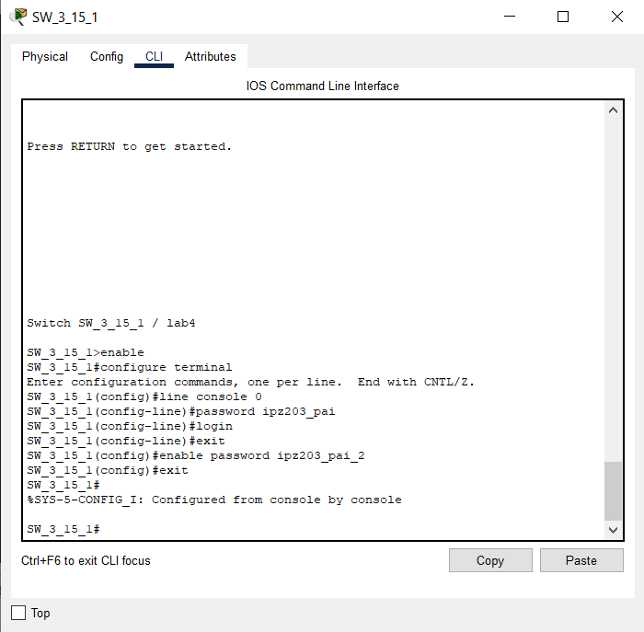

Перевірка:

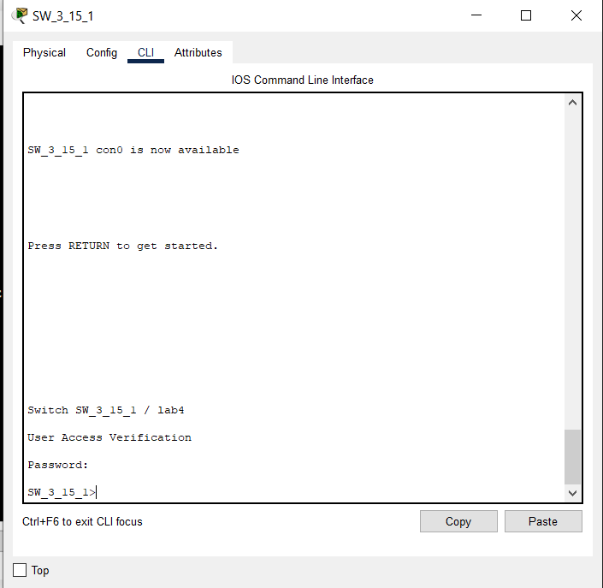

Шифрування пароля типом 7:

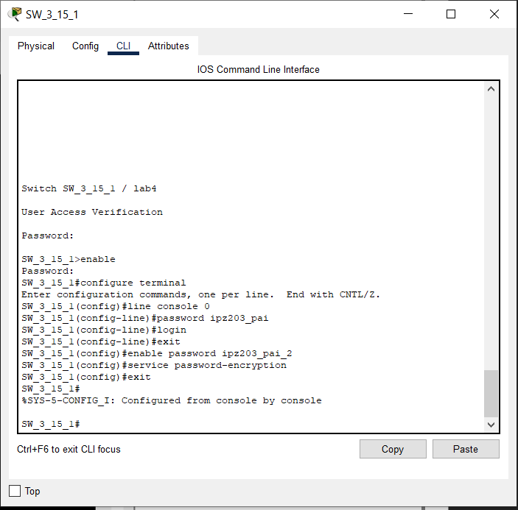

Файл конфігурації:

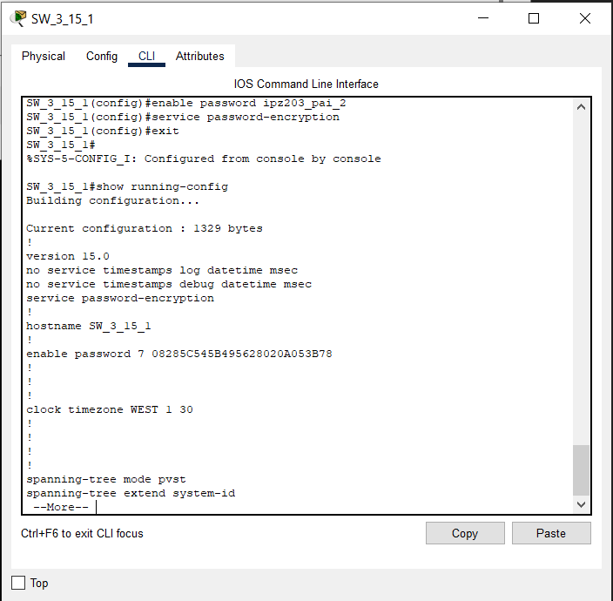

**Завдання 10:**

Провести налагодження доступу до комутатора з використанням механізму користувачів. Для цього створити трьох користувачів (два користувачі з мінімальним рівнем привілеїв 0, один – із максимальним рівнем привілеїв 15). Зберегти налагодження. Перезавантажити комутатор та перевірити виконані налагодження. Дослідити відмітності у можливостях для користувачів із різни-ми рівнями привілеїв.

Створення користувачів:

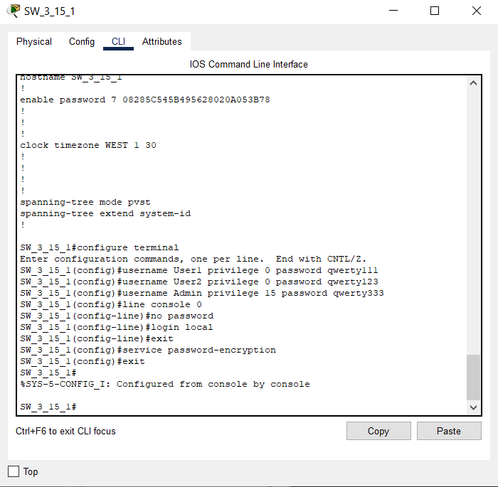

Вхід під акаунтом User1:

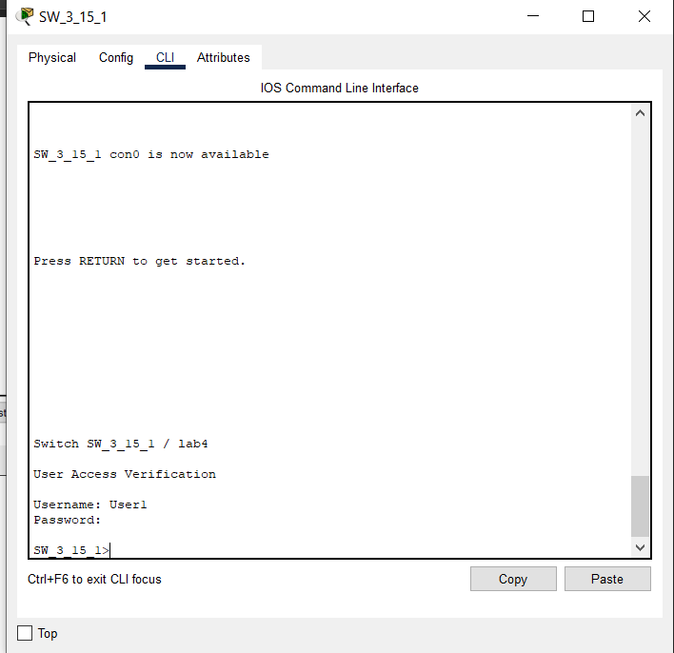

Вхід під акаунтом Admin:

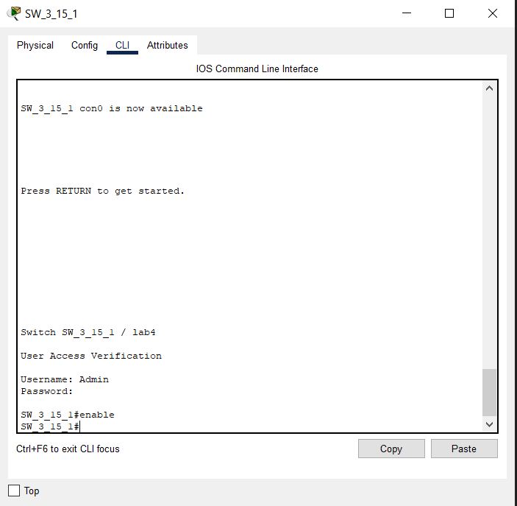

**Завдання 11:**

Вивести та проаналізувати файл конфігурації комутатора.

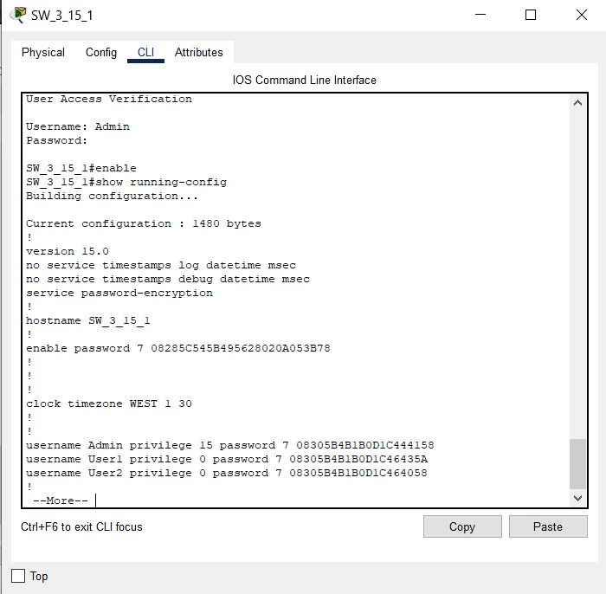

Далі бачимо баннер та параметри налогодження консольного підключення:

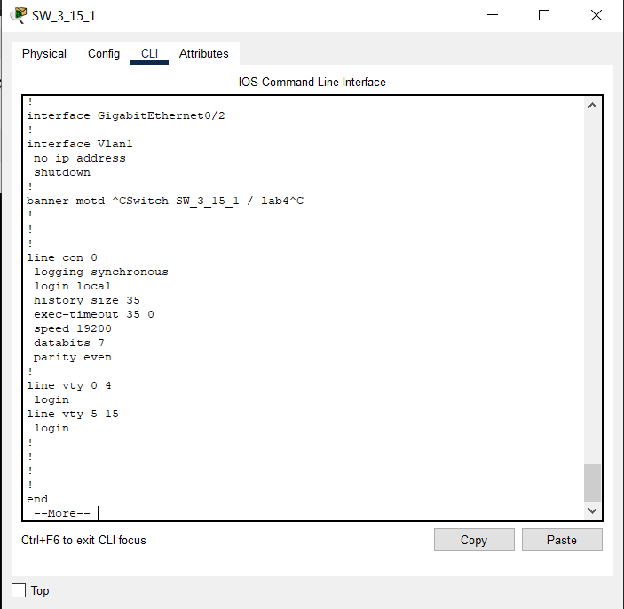

**Висновок:** Яознайомився з із загальною будовою керованого комутатора Cisco; ознайоми-тися з основними можливостями мережної операційної системи Cisco IOS та розглянув особливості її застосування на керованих комутаторах Cisco; до-слідив можливості Cisco IOS з налагодження та діагностування основних параметрів функціонування керованих комутаторів Cisco.